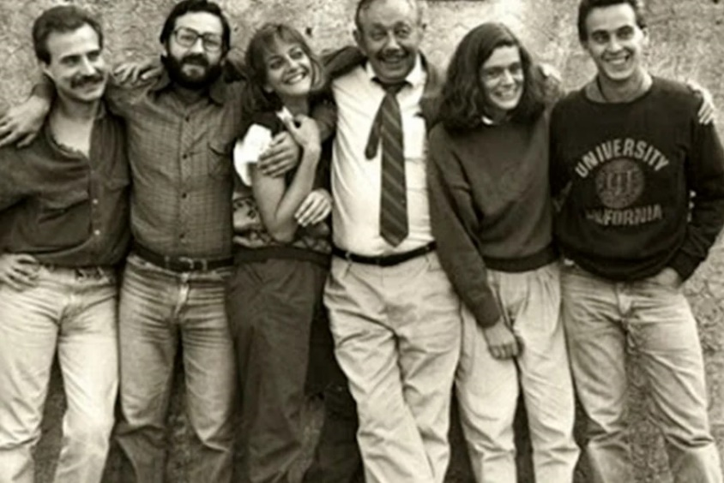

Semana de la Ciencia 2022
SECAT - UNICEN
25 Octubre, 14 hs.
Salón de los Espejos
Irigoyen 662 - Tandil

Biblioteca de Dramaturgias de Provincias – CID – Facultad de Arte

Título: TEATRO / HISTORIA. Conferencia performática.

Resumen: La conferencia aborda la relación antigua y estrecha entre el Teatro y la Historia. A través de disertaciones, lectura de fragmentos dramáticos y proyecciones, se desarrolla esa relación en sus dimensiones socio-cultural y teórico-conceptual. La presentación permite reflexionar sobre la temática, partiendo de la primera de las tragedias griegas conocida (470 a.C), Los Persas hasta el rol que las nuevas formas del drama histórico tienen en una sociedad como la nuestra, atravesada por la búsqueda de la verdad, la memoria y la justicia.

Disertantes: Dra. Julia Lavatelli; Lic. Daniela Ferrari, Mag. Agustina Gómez Hoffmann y la becaria Oriana Labourdette (con Pepo Sanzano y Juan Martín Rosso, actores colaboradores).

